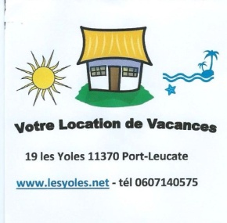

selon les Marchés LES MATINS DE 7H30 OU 8H.30 JUSQUE 12H30/13H

MARCHES DU DIMANCHE | LUNDI | MARDI | MERCREDI | JEUDI | VENDREDI | SAMEDI
ST Laurent de la Salanque | Perpignan places des poilus/ cassagnes/ République | Sigean  Place de la libération | Arles sur Tech | Narbonne (Halles)  Cours Mirabeau | Sigean  Place de la libération | Port la Nouvelle
Narbonne( Halles)  Cours Mirabeau | Rivesaltes  À coté de la Mairie | Cerbere  Front de mer | Elne | Perpignan places des poilus/ cassagnes/ République | Narbonne (Halles) | Narbonne (Halles)
Le Barcarès-village  Place de la République | Elne | St Cyprien  Front de mer | CANET PLAGE CENTRE | St Laurent de la Salanque | Le Barcarès-village | Perpignan places des poilus/ cassagnes/ République
Collioure centre -ville | Narbonne (Halles) | Narbonne (Halles) | Argeles-village  Place de la République | Narbonne (Halles) | Perpignan places des poilus/ cassagnes/ République | Port Vendres  Place de l’Obélisque
Banyuls sur mer  Place du marché | St Pierre la Mer | Castelnou | Collioure centre-ville | St Cyprien  Place de la mairie | St Pierre la Mer | Argeles- Village  Place de la République
Perpignan places des poilus/ cassagnes/ République |  | Perpignan places des poilus/ cassagnes/ République | Salses Centre village | Banyuls sur Mer  Place du marché |  | St Pierre la Mer
St Pierre la Mer |  | St Pierre la Mer | Port la Nouvelle | St Pierre la Mer |  | THUIR  Place de la république
Canet-plage centre |  | Canet plage centre | Narbonne Halles | Le Boulou  Place du village
 |  |  | Le Barcarès-village | La Palme  Place du Gal de Gaulle
 |  |  | Perpignan places des poilus/ cassagnes/ République
 |  |  | St Pierre la Mer

Il existe en saison des marchés d’été, des marchés nocturnes, bio, artisanaux, etc. etc.… RENSEIGNEZ VOUS auprès de l’office du Tourisme sur le port

00000000
